ОБРАЗОВАТЕЛЬНЫЙ КОНСОРЦИУМ СРЕДНЕРУССКИЙ УНИВЕРСЕТЕТ БРЯНСКИЙ ИНСТИТУТ УПРАВЛЕНИЯ И БИЗНЕСА

Специальность 230105.65 – Программное обеспечение вычислительной техники и автоматизированных систем

ОТЧЕТ
О ПРЕДДИПЛОМНОЙ ПРАКТИКЕ
СТУДЕНТА КАФЕДРЫ ИНФОРМАТИКИ И ПРОГРАММНОГО ОБЕСПЕЧЕНИЯ

ПО – 501/1 Хроленков Роман Александрович .
(группа, фамилия, имя, отчество)
Индивидуальный предприниматель Хроленков Роман Александрович
место прохождения практики (наименование предприятия)
Руководитель практики:
От кафедры _______________________________
(должность, Ф.И.О)
От предприятия ___________________________
(должность, Ф.И.О)
Отчет сдан на кафедру _____________________
Защита состоялась _________________________
Общая оценка за практику __________________
Председатель комиссии _____________________
Брянск 2015

Содержание.

Введение …………………………………………………………….. 3 стр.

Теоретические основы разработки мобильных приложений….….. 5 стр.

Назначение и использование мобильных приложений на современном этапе…………………………………………. ……….………………. . 5 стр.

Обзор программных продуктов для разработки мобильных приложений…………………………………………….…………………..11 стр.

Современное состояние деятельности «ИП Хроленков».…….…… 17 стр.

Организационная характеристика предприятия …..……… 17 стр.

Используемые программы на предприятии …..….………. 24 стр.

Направление разработки под мобильные устройства в организации ИП Хроленков………………………………………………………………27 стр.

Вывод и рекомендации…………………………………………….. 29 стр.

Используемая литература ………………………………………………….…. 30 стр.

Приложения …………………………………………………………………………….. 31 стр.

ВВЕДЕНИЕ

В современном мире большинство людей не мыслят себя без интернета и мобильных технологий. Сегодня более 2 миллиардов человек по всему миру регулярно использует мобильный интернет. В связи с этим с каждым днем популярность мобильных приложений повышается, и их количество неуклонно растет. На сегодняшний день рынок мобильных приложений является одним из наиболее конкурентных.
Мобильное приложение – это программа, установленная и запущенная на телефоне, коммуникаторе, смартфоне и т.д.
Самым первыми мобильными приложениями можно считать список контактов в телефоне и сервис для отправки/приёма сообщений. Сейчас, в связи с развитием сотовой связи и беспроводных технологий (Wi-fi, WiMax, 4G) мобильные приложения ушли далеко вперёд.
Приложения могут быть предустановлены на устройство в процессе производства, загружены пользователем с помощью различных платформ для распространения ПО или существовать в формате веб-приложений. Основные операционные системы, на базе которых создаются мобильные приложения – Android, iOS, BlackBerry, webOS, Symbian OS, Bada от Samsung, и Windows Mobile.
Каналы распространения мобильных приложений:
- Специализированный портал – AppStore, Android Market и другие.
- Через sms c порталов сотовых операторов.
- Самостоятельный поиск и скачивание в Интернете.
Мобильные приложения позволяют не только вовлечь участников в интерактивный процесс, но и могут стать рекламным носителем.
Рынок мобильных приложений зародился в 2008 году. Первой компанией, запустившей инновационную модель распространения приложений, стала Apple. Впоследствии на данный рынок вышла компания Google, создав серьёзную конкуренцию Apple.
Целью преддипломной практики, являлось изучение особенностей рынка мобильных приложений.
Задачей преддипломной практики, являлось изучение разработки программных продуктов для мобильных устройств.
В связи с неустойчивостью на финансовом рынке и не стабильностью экономики в стране и в мире в целом, руководством компании было дано задание на время преддипломной практики, проанализировать существующее приложение и на его основе разработать прототип приложения «Новые покупки». Данное приложение поможет пользователям создавать списки покупок в магазинах, что будет экономить как минимум 35-40% денежных средств пользователей, при посещении торговых сетей. Так же приложение будет позволять обмениваться списками покупок, отправлять их по смс, на почту, сохранять в базу данных на сервере для доступа с любого мобильного устройства после прохождения аутентификации пользователя. В приложении должна быть предусмотрена система мгновенных сообщений, обмен списками, редактирование списка покупок друга (по разрешению), просмотр магазинов на карте, в радиусе одного километра и многое другое.
В прототипе приложения должны присутствовать: настройки пользователя, создание списка покупок, редактирование списка покупок, удаление списка покупок, переход между списками, указание приблизительной стоимости товара в списке, подсчёт итоговой суммы списка.

ГЛАВА 1. ТЕОРИТИЧЕСКИЕ ОСНОВЫ РАЗРАБОТКИ МОБИЛЬНЫХ ПРИЛОЖЕНИЙ.

1.1 Назначение и особенности использования мобильных приложений на современном этапе.

Появление мобильного интернета напрямую связано с развитием мобильных технологий. Первые выходы в интернет через телефон осуществлялись по технологии связи CSD, где трафик считался по времени сессии. При этом интернет был очень дорогим.
Далее появилась технология WAP, которая позволяла не платить за время, проведенное в интернете, а платить только за размер скачанной информации. Появилась возможность заходить через мобильный интернет в почтовый ящик.
Шаг к более быстрому и доступному интернету связан с появлением технологии GPRS. GPRS по принципу работы аналогична Интернету: данные разбиваются на пакеты и отправляются получателю (необязательно одним и тем же маршрутом), где происходит их сборка. При установлении сессии каждому устройству присваивается уникальный адрес, что, по сути, превращает его в сервер. Протокол GPRS прозрачен для TCP/IP, поэтому интеграция GPRS с Интернетом незаметна конечному пользователю. Данная технология открыла доступ к таким программам как ICQ, что позволило использовать новые методы коммуникации.
Со временем GPRS эволюционировала в более быструю технологию EDGE. Данная технология до сих пор остается актуальной.
На данный момент активно развиваются технологии 3G. Сейчас сетью третьего поколения покрыта территория крупных городов, а также их пригородов. 3G — это сеть нового поколения, позволяющая пользоваться Интернетом на скоростях в несколько раз выше, чем в обычной сети 2G.
Нужно упомянуть ещё одну технологию, которая сейчас реализована практически во всех мобильных устройствах — технология WiFi. Теперь в любом месте с точкой доступа можно смотреть фильм, играть в игры, работать, что-то искать и другое.
Развитие технологий помогает использовать все преимущества мобильного интернета практически в любой точке земного шара. С каждым годом возрастают скорость и качество мобильного интернета, а стоимость его регулярно становится дешевле.
Успех мобильного интернета в мире тесно связан с активным развитием технологий мобильной связи и передачи данных.
Технологии мобильной связи и передачи данных являются активно развивающимся направлением в мире современных информационных технологий. Развитие технологий передачи данных ведет к реструктуризации всей информационной индустрии и интеграции телекоммуникационных, компьютерных и телевизионных сетей. Развитие же технологий беспроводной мобильной связи меняет образ жизни самого человека. Комбинация этих технологий обеспечивает мобильный доступ к ресурсам сети Интернет, что, в конечном счете, изменит её мир. Различные службы мобильной передачи данных, основанные на технологии мобильного доступа в Интернет, предоставляют абонентам широкий выбор онлайновых услуг.
Популярность мобильного интернета в мире растет стремительными темпами. Если в 2012 году среднее количество времени, которое пользователь проводил в мобильном интернете, составляло 74,4 минуты в день, то во втором квартале 2014 года данный показатель достиг 108,6 минут в день, то есть вырос практически в полтора раза, по данным Statista.com.
Активная абонентская база мобильной передачи данных растет значительно быстрее, чем на традиционных ПК: использование мобильного интернета в мире выросло на 36% за 2011-2014 гг., в то время как использование сети Интернет с десктопов – на 10% за тот же период времени, по данным ComScore.
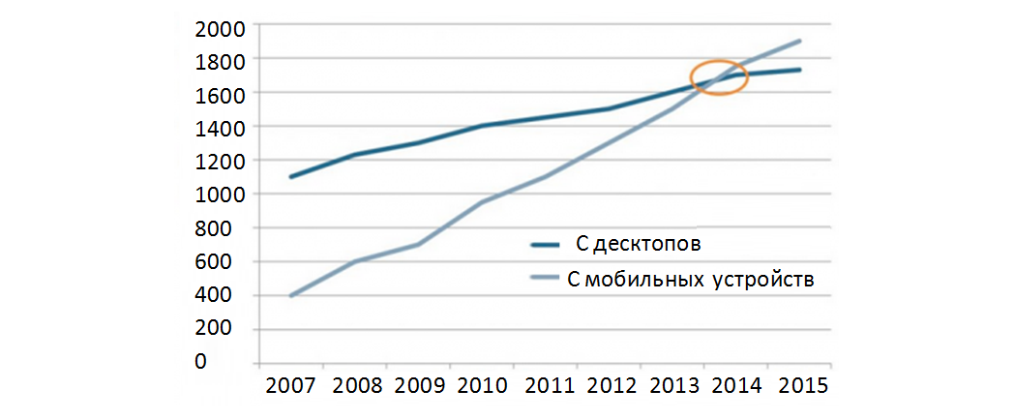
Рис. 1 Активная абонентская база мобильной передачи данных, мир, млн человек, 2007-2015 гг.
В 2014 году 4% интернет трафика генерировались мобильными устройствами, к 2019 году доля мобильного интернет трафика составит 15%, по данным Cisco.
Самая высокая доля трафика, генерируемого с мобильных устройств, от общего интернет трафика наблюдается в Африке, а также Азии. Это обусловлено тем, что в данных регионах мобильное устройство является более доступным пользователям, предоставляя необходимый доступ в интернет, заменяя необходимость в более дорогостоящем ноутбуке или ПК.
Мировой трафик мобильной передачи данных в ближайшей перспективе будет расти со среднегодовым темпом роста в 57% за 2014-2019 гг., по данным Cisco. По итогам 2014 года показатель среднего трафика составил 2,5 эксабайт в месяц, а к 2019 данный показатель вырастет в 10 раз и составит 24,3 эксабайт в месяц.
Давайте посмотрим, как обстоят дела с мобильным интернетом в России. На текущий момент сегмент доходов мобильной передачи данных является одним из самых быстрорастущих сегментов дополнительных услуг в сетях сотовой связи России. В основе активного роста сегмента мобильного интернета лежало активное развертывание сетей третьего и четвертого поколения, а также увеличение пользовательской аудитории и потребляемого пользователями трафика. Отдельно стоит отметить рост проникновения планшетных ПК на руках у населения. По данным Gartner, в России на один планшетный ПК приходится 3 смартфона, когда в мире на один планшет – 5 смартфонов.
Абонентская база выросла на 10%, по сравнению результатами 2013 года, проникновение мобильного интернета достигло 70%.
Отметим, что если темпы роста активной абонентской базы мобильного интернет немного замедляются, то темпы роста среднего трафика на одного абонента, наоборот, существенно увеличиваются: с 2010 года данный показатель вырос уже более чем в 15 раз.
По оценкам J’son & Partners Consulting, по итогам 2014 года средний трафик на 1 активного абонента мобильной передачи данных в месяц составляет 1,6 ГБ.
Владельцы смартфонов – самые активные пользователи мобильного интернета по итогам 2014 года. 52,6 млн абонентов пользовались мобильной передачей данных, генерируя в среднем на одного пользователя 1,2 ГБ трафика в месяц.
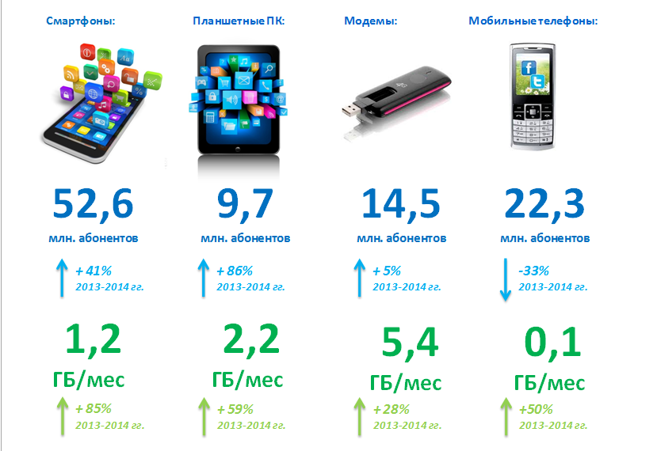
Рис. 2 Число активных абонентов и средний трафик на одного активного пользователя мобильного интернета в месяц по типам устройств 2014 г.
За последние годы изменилась структура потребления мобильного трафика в России. Если в 2013 году, по оценкам J’son & Partners Consulting, суммарно на планшеты и смартфоны приходилось 30% трафика, то в 2014 году данный показатель составил 47%.
С учетом роста общего числа пользователей смартфонов и планшетных ПК, J’son & Partners Consulting ожидает увеличения суммарной активной абонентской базы мобильного интернета свыше 150 млн. абонентов к концу 2018 года.
Главное преимущество мобильного интернета для сотрудников компаний — это свобода перемещений с доступом к нужной информации. Из основных преимуществ мобильного интернета для работающих людей можно выделить несколько отдельных направлений: работу с корпоративной и личной почтой, работу с документами разных форматов, использование доступа в корпоративные сети и использование специальных корпоративных приложений.
Мобильные устройства прочно вошли в нашу жизнь, сегодня они используются не только для звонков и отправки смс-сообщений. Это настоящие медиа устройства, с помощью которых можно слушать музыку, узнавать последние новости, делать фотографии. Разработка мобильных приложений позволяет использовать все эти функции для развития вашего бизнеса, превращая обычных пользователей мобильных устройств в ваших клиентов.
Изучив данные, которые изложены выше в данном отчёте, можно с уверенностью сказать, что создание мобильных приложений - адекватное современное решение различных маркетинговых задач, начиная от поддержки лояльности к бренду и заканчивая осуществлением покупок виртуального или реального контента.
Приложения для мобильных устройств, появившись не так давно, с каждым днем становятся все более перспективным способом поиска новых клиентов, увеличения объемов продаж и повышения имиджа компании. Собственное мобильное приложение — это новые возможности для вашего бизнеса.
Разработка приложений является постоянно развивающейся отраслью, в которой практически каждый день появляется что-то новое. С помощью приложения можно вовлекать пользователей в игру, аналитический процесс, предлагать им решения каждодневных задач, непрерывно взаимодействуя с ними, вступая в диалог, где бы они ни были: на отдыхе, на работе, в кафе или дома.
Собственные приложения для мобильных устройств — это шанс для бизнеса идти в ногу со временем, первыми отвечая на потребности потенциальных клиентов.
В режиме реального времени приложения для мобильных устройств, позволяют заказывать еду на дом, узнавать погоду, снимать квартиру, бронировать комнату в отеле или билет на поезд, то есть учитывать потребности разных людей в конкретный момент.
Давно известно, что пользователь выбирает продукт той компании, о которой он уже что-то знает и с которой он взаимодействовал тем или иным образом. Разработка мобильных приложений является идеальным способом предложить потенциальным клиентам такое взаимодействие. Необязательно при этом предлагать им какую-то конкретную услугу или товар.
Приложение-игра также поможет вам повысить лояльность пользователей, так как они не просто будут знать о вашей компании, а будут испытывать к ней определенные эмоции.
Разработка приложений — это удовлетворение одновременно бизнес-потребностей, и потребностей клиентов.

  - Обзор программных продуктов для разработки мобильных приложений.

Изучив в предыдущем пункте отчёта тенденцию развития мобильного интернета, а так же какие типы мобильных приложений и где они используются, хотелось бы уделить внимание интегрированным средам разработки.
Android Studio - это интегрированная среда разработки (IDE) для работы с платформой Android. Android Studio была анонсирована 16 мая 2013 года на конференции Google I/O менеджером по продукции Ellie Powers. Android Studio находится в свободном доступе под Apache License 2.0. Это IDE находилась в свободном доступе начиная с версии 0.1, опубликованной в мае 2013, затем поступила в стадию бета-тестирования, начиная с версии 0.8, которая была выпущен в июне 2014 года. Первая стабильная сборка была выпущена в декабре 2014 года, начиная с версии 1.0. Основанная на программном обеспечении IntelliJ IDEA JetBrains, студия разрабатывалась специально для разработки под Android. Android Studio доступен для скачивания на Windows, Mac OS X и Linux. На рисунке 3 продемонстрирован экран среды разработки для Android. Используется для разработки клиентской части мобильного приложения для мобильных устройств на базе операционной системы Android.
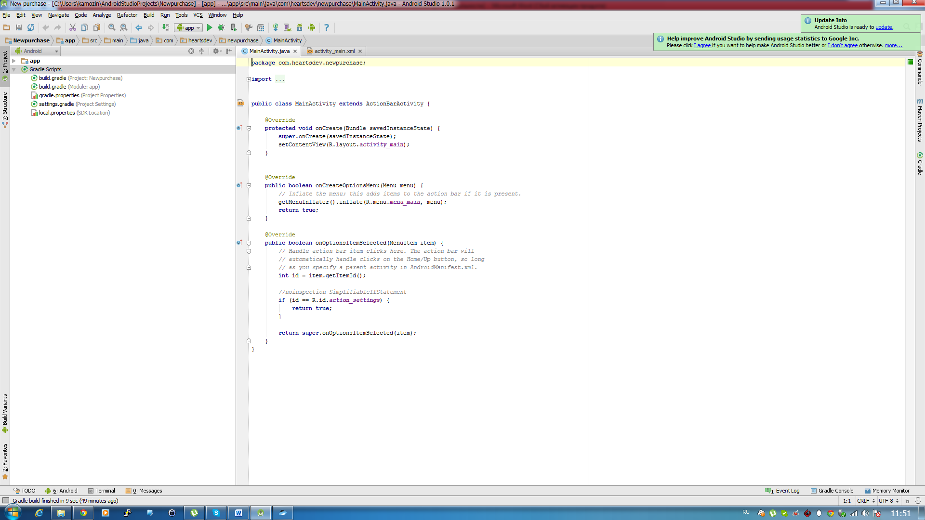
Рис. 3 Среда разработки Android Studio.
Для ускорения разработки мобильных приложений представлена коллекция типовых элементов интерфейса и визуальный редактор для их компоновки, предоставляющий удобный предпросмотр различных состояний интерфейса приложения (например, можно посмотреть как интерфейс будет выглядеть для различных версий Android и для различных размеров экрана).
Для создания нестандартных интерфейсов присутствует мастер создания собственных элементов оформления, поддерживающий использование шаблонов. В среду встроены функции загрузки типовых примеров кода из GitHub.
В состав также включены учитывающие особенности платформы Android расширенные инструменты рефакторинга, проверки совместимости с прошлыми выпусками, выявления проблем с производительностью, мониторинга потребления памяти и оценки удобства использования. В редактор добавлен режим быстрого внесения правок. Система подсветки, статического анализа и выявления ошибок расширена поддержкой Android API. Интегрирована поддержка оптимизатора кода ProGuard. Встроены средства генерации цифровых подписей. Предоставлен интерфейс для управления переводами на другие языки.
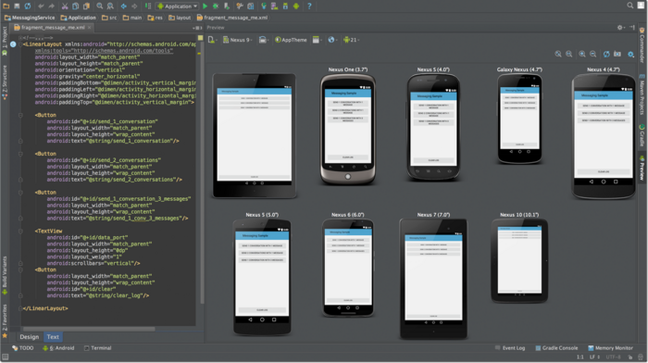
Рис. 4 Экран эмуляторов устройств Android Studio.
Eclipse – это программная платформа с открытым исходным кодом, написанная на языке Java. Основная цель ее создания – повышение производительности процесса разработки ПО.
Данная платформа является единственным соперницей для мощной среды NetBeans. Однако между ними существует некое отличие: NetBeans использует для создания пользовательского интерфейса платформо-независимую библиотеку Swing, в то время как в Eclipse применяется платформо-зависимая библиотека, именуемая StandardWidgetToolkit.
Большинство пользователей Eclipse используют данную платформу как интегрированную среду разработки Java (IDE). Но ее возможности обширнее. Eclipse также располагает средой разработки плагинов (PDE), которой заинтересуются в первую очередь желающие расширить сам Eclipse.
В силу того, что эта программная платформа состоит полностью из плагинов, все разработчики инструментариев имеют возможность предложить собственные расширения к ней, предоставив пользователям цельную и последовательную интегрированную среду разработки.
Разработка проекта в Eclipse выполняется в нескольких направлениях, три основные – работа над платформой, разработка Java IDE и создание плагинов с целью расширения функциональности.
Главный элемент архитектуры платформы – исполняющая среда Runtime, в ней выполняются коды модулей и расширений. Она обеспечивает базовую функциональность Eclipse – управление обновлениями и расширениями, взаимодействие с ОС, обеспечение работоспособности системы помощи.
Следующий по важности элемент – это IDE, среда, отвечающая за управление главными элементами программы, их настройку и расположение, управление проектами, командную разработку и поиск по файлам.
Eclipse SDK – наиболее облегченная версия утилиты, подходит для ознакомления с платформой и обучения. Определившись с целями, пользователь может установить подходящую для его задач версию, укомплектованную нужными расширениями.
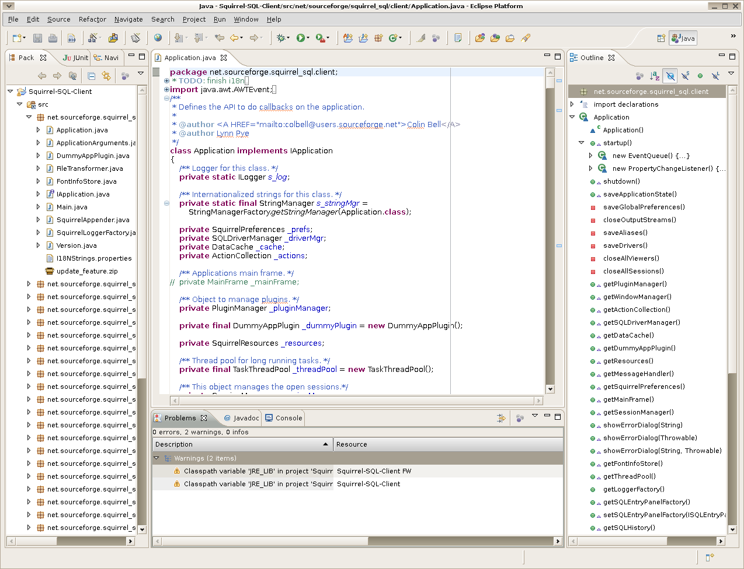
Рис. 5 Среда разработки Eclpse.
Xcode — интегрированная среда разработки программного обеспечения под OS X и iOS, разработанная корпорацией Apple. Первая версия выпущена в 2001 году, распространяется бесплатно черезMac App Store. На рисунке 6 продемонстрирован экран среды разработки для iOS. Используется для разработки клиентской части мобильного приложения для мобильных устройств на базе операционной системы iOS (IPhone, Ipad).
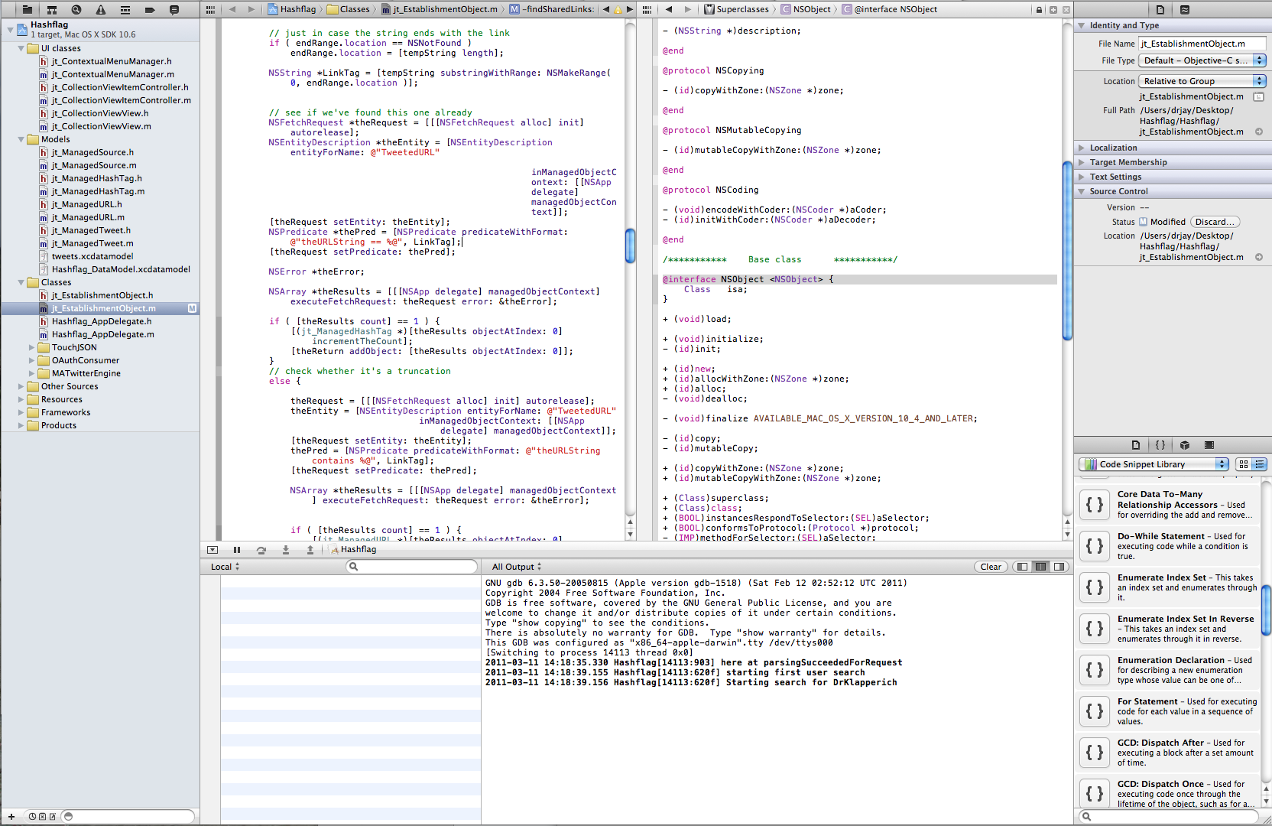
Рис. 6 Среда разработки Xcode.

PhpDesigner – продукт, разработанный компанией MPSOFTWARE. Редактор имеет еще много плюсов. Стоит также отметить автоподстройку выражений и секций кода, подсказки кода, а также справочник по функциям языка PHP.
Кроме языка PHP она отлично справляется с разметкой страниц на HTML и стилями для нее CSS.
Также есть возможность работать с локальным сервером. Проверять результаты в разных браузерах можно сразу с интерфейса программы. А наличие своего ftp-клиента.
Отдельно нужно вспомнить об сниппетах и готовых решениях кода. Программа позволяет создавать сниппеты и дальнейшем их использовать.
Для удобства, их можно сортировать по произвольным директориям. Для каждого поддерживаемого языка уже есть готовый набор сниппетов, которые можно сразу использовать.
Комментирование кода очень удобное. Достаточно выделить фрагмент кода и нажать одну кнопку.
Есть поддержка популярных PHP и JavaSrcipt фреймворков.
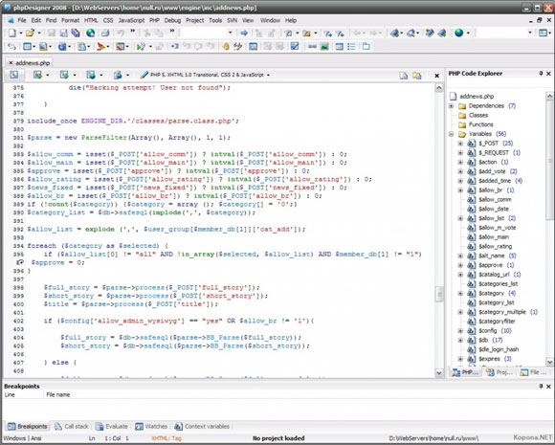
Рис. 7 Окно редактора PhpDesigner
Приложение dbForge Studio является универсальным инструментом для работы с MySQL сервером, который позволяет разработчикам MySQL и администраторам баз данных MySQL создавать и выполнять запросы, разрабатывать и отлаживать процедуры и функции, а также автоматизировать управление объектами баз данных MySQL в удобном пользовательском интерфейсе.
Это приложение для работы с MySQL дополнительно предоставляет инструменты для сравнения, синхронизации, создания резервных копий баз данных по графику, а также для анализа и создания отчетов по данным таблиц MySQL. Более 15 000 пользователей доверяют нашему инструменту в вопросах управления и поддержки их баз данных MySQL.
Приложение dbForge Studio for MySQL поддерживает все версии серверов MariaDB и все типы данных, которые представлены в MariaDB. Вы можете визуально строить структуру базы данных, выполнять SQL запросы и скрипты, и управлять пользователями и их привилегиями.
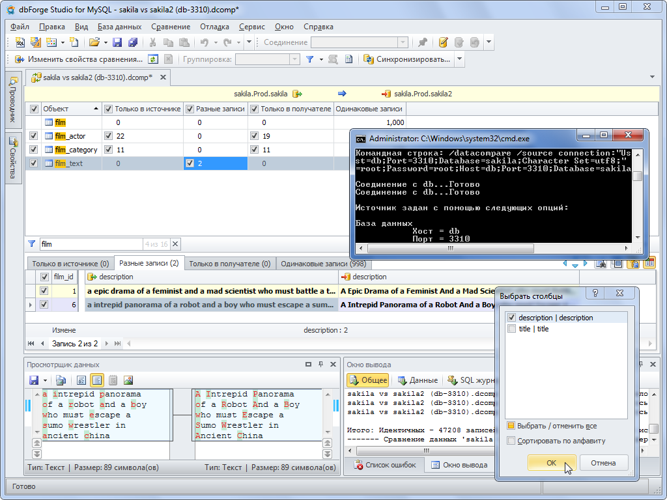

Рис. 8 Окно dbForge Studio for MySQL

ГЛАВА 2. СОВРЕМЕННОЕ СОСТОЯНИЕ ДЕЯТЕЛЬНОСТИ «ИП ХРОЛЕНКОВ»

2.1 Организационная характеристика предприятия

Компания “HeartsDevelopers” располагается в городе Брянске по адресу ул. Брянской Пролетарской дивизии, дом 14 офис 6.
Юридический статус предприятия - индивидуальный предприниматель без образования юридического лица Хроленков Роман Александрович, действующий на основании Свидетельства серии 32 №001951666, выданного ИФНС России № 10 по г. Брянску 2 февраля 2014г.
Индивидуальный предприниматель Хроленков Роман Александрович специализируется на проектировании, разработке и тестировании приложений для мобильных устройств, работающих на операционных системах Android, iOS, Windows, а также разработке и проектировании web-приложений, приложений для windows и для OS X.
Организация укомплектована штатом квалифицированных аттестованных инженерных работников и специалистов. Материальная и техническая база позволяет выполнять весь комплекс работ связанных с разработкой программного обеспечения.
Компания имеет собственные уникальные методики и технологии, созданные в течение прошлого многолетнего опыта работы сотрудников компании. При оказании услуг, компания предлагает своим клиентам индивидуальный и неповторимый стиль программных продуктов, а также осуществляет индивидуальный подход к каждому клиенту. Так же компания разрабатывает и поддерживает собственные проекты. Среди главных преимуществ персонала выделяются личный профессионализм, инициативность и нестандартное мышление каждого сотрудника.
Организационная модель нашего предприятия состоит из 3 подразделений:
- руководство компании, представленное директорами
- технический отдел
- экономический отдел
Местом прохождения практики был технический отдел.
Но работа по исследованию функционирования предприятия проводилась среди всех отделов.
1. Руководство:
- организация руководства деятельности предприятия, решения финансовых вопросов и других проблем, возникающих в процессе деятельности предприятия;
- заключение договоров и принятие необходимых мер по выполнению обязательств предприятия согласно заключенным договорам.
- исполнение функций по найму и увольнению работников предприятия, заключение с ними договоров и трудовых соглашений.
- разработка организационной структуры предприятия и должностных инструкций.
2. Технический отдел:
- поддержание работоспособности компьютерной техники;
- администрирование локальной сети;
- установка и настройка ПО;
- Разработка программного обеспечения;
3. Экономический отдел:
- ведение бухгалтерии компании
- начисление заработной платы сотрудникам
- сдача отчётности
- расчёт себестоимости разработки программного продукта
- предварительный расчёт прибыли от монетизации программных продуктов
При проектировании информационных систем и программных продуктов для работы с данными, большое внимание уделяется быстрому обмену данными между отделами компании. Ниже будет рассмотрена структура предприятия на физическом уровне.
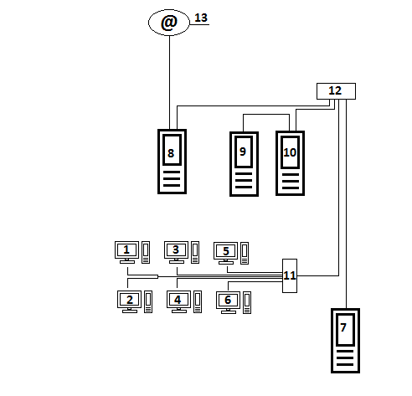
Рис. 9 Локальная Сеть.

На рисунке 9 представлена локальная сеть технического отдела. Цифрами обозначены компьютеры в данной локальной сети. Рассмотрим более подробнее. С 1 по 6 компьютеры разработчиков компании, работающие под разными операционными системами (Windows 7, Windows 8, Linux Debian 7, OS X). С 7 по 10 сервера компании. Сервер под № 7 – обслуживает систему контроля версий для технического отдела, работает на базе операционной системы Linux. Сервер под № 8, является файловым хранилищем организации, на нём установлена операционная система FreeNAS (FreeNAS — свободная операционная система для сетевого хранилища (англ. Network-Attached Storage). FreeNAS основан на ОС FreeBSD с использованием Samba и PHP, поддерживает software RAID; к нему можно получить доступ по протоколам SMB, AFP, FTP, SSH, NFS и другие. Следующий сервер под № 9 работает на базе Windows 2008 R2. Этот сервер обслуживает локальную сеть предприятия. На нём работают: служба DNS, DHCP, сервер печати, active directory. Сервер № 10 обеспечивает работу руководства и экономического отдела. На нём работает служба удалённый рабочий стол, а так же сервер терминалов. Обеспечивает ведение бухгалтерии и сдачу отчётности по закрытым каналам связи. Сервер № 13 обеспечивает доступ в интернет. Установлен кэширующий прокси сервер SQUID (Squid (англ. squid — «кальмар») — программный пакет, реализующий функцию кэширующего прокси-сервера для протоколов HTTP, FTP, Gopher и (в случае соответствующих настроек) HTTPS. Разработан сообществом как программа с открытым исходным кодом. Под цифрой 11 и 12 на рисунке показаны маршрутизаторы.
2.2 Используемые программы на предприятии
1. MS Windows Server 2008 R2- серверная операционная система компании «Microsoft», являющаяся усовершенствованной версией Windows Server 2008. Поступила в продажу 22 октября 2009^{[1]}. Как и Windows 7, Windows Server 2008 R2 использует ядро Windows NT 6.1. Новые возможности включают улучшенную виртуализацию, новую версию Active Directory, Internet Information Services 7.5 и поддержку до 256 процессоров. Это первая ОС Windows, доступная только в 64-разрядном варианте. В компании используется в качестве сервера DHCP, DNS и Active Directory.
2. Apache OpenOffice — свободный пакет офисных приложений. Конкурирует с коммерческими офисными пакетами (в том числе Microsoft Office) как на уровне форматов, так и на уровне интерфейса пользователя. Одним из первых стал поддерживать новый открытый формат OpenDocument (ISO/IEC 26300). Официально поддерживается на латформах Linux,Microsoft Windows, Mac OS X Intel/PowerPC . Существуют порты для OpenSolaris, FreeBSD, Linux PowerPC^{[7]} и OS/2.
Основан на коде StarOffice, который был приобретён, а затем выпущен с открытым исходным кодом фирмой Sun Microsystems.
Ранее распространялся по схеме двойного лицензирования: по лицензиям LGPL и SISSL. Но 3 сентября 2005 года компания Sun Microsystems объявила об отказе от SISSL для всех своих открытых проектов, и пакет с тех пор имеет только лицензию LGPL.
Офисный пакет OpenOffice.org может свободно устанавливаться и использоваться на домашних компьютерах, в школах, офисах, вузах, государственных, бюджетных и коммерческих организациях и учреждениях согласно лицензии Apache.
3. NetBeans IDE — свободная интегрированная среда разработки приложений (IDE) на языках программированияJava,Python, PHP, JavaScript, C, C++, Ада и ряда других.
Проект NetBeans IDE поддерживается и спонсируется компанией Oracle, однако разработка NetBeans ведется независимым сообществом разработчиков-энтузиастов (NetBeans Community) и компанией NetBeans Org.
По качеству и возможностям последние версии NetBeans IDE не уступают лучшим коммерческим (платным) интегрированным средам разработки для языка Java, таким, как IntelliJ IDEA, поддерживая рефакторинг, профилирование, выделение синтаксических конструкций цветом, автодополнение набираемых конструкций на лету, множество предопределённых шаблонов кода.
Для разработки программ в среде NetBeans и для успешной инсталляции и работы самой среды NetBeans должен быть предварительно установлен Sun JDK или J2EE SDK подходящей версии. Среда разработки NetBeans по умолчанию поддерживала разработку для платформ J2SE и J2EE. Начиная с версии 6.0 NetBeans поддерживает разработку для мобильных платформ J2ME, C++ (только g++) и PHP без установки дополнительных компонентов.
4. Adobe Photoshop — многофункциональный графический редактор, разработанный и распространяемый фирмой Adobe Systems. В основном работает с растровыми изображениями, однако имеет некоторые векторные инструменты. Продукт является лидером рынка в области коммерческих средств редактирования растровых изображений и наиболее известным продуктом фирмы Adobe. Часто эту программу называют просто Photoshop, на жаргоне российских пользователей — «шоп». В настоящее время Photoshop доступен на платформах OS X, Windows, в мобильных системах iOS и Android. Также существует версия Photoshop Express для Windows Phone 8 и 8.1.
Используется дизайнерами компании для разработки дизайна пользовательского интерфейса программного обеспечения.
5. Subversion (также известная как «SVN») —свободная централизованная система управления версиями, официально выпущенная в2004 году компанией CollabNet.
Цель проекта— заменить собой распространенную на тот момент систему Concurrent Versions System(CVS), которая ныне считается устаревшей. Subversion реализует все основные функции CVS и свободна от ряда недостатков последней.
Subversion используется многими сообществами разработчиков открытого программного обеспечения(в том числе сообществами, ранее использовавшими CVS). В их числе такие известные проекты, как Apache, GCC, Free Pascal, Python, Ruby, FreeBSD, AROS, Blender, Boost,Tor. Subversion также широко используется в закрытых проектах и корпоративной сфере.
6. Android Studio - это интегрированная среда разработки (IDE) для работы с платформой Android. Android Studio была анонсирована 16 мая 2013 года на конференции Google I/O менеджером по продукции Ellie Powers. Android Studio находится в свободном доступе под Apache License 2.0. Это IDE находилась в свободном доступе начиная с версии 0.1, опубликованной в мае 2013, затем поступила в стадию бета-тестирования, начиная с версии 0.8, которая была выпущен в июне 2014 года. Первая стабильная сборка была выпущена в декабре 2014 года, начиная с версии 1.0. Основанная на программном обеспечении IntelliJ IDEA JetBrains ", студия разрабатывалась специально для разработки под Android. Android Studio доступен для скачивания на Windows, Mac OS X и Linux.
7. Xcode — интегрированная среда разработки программного обеспечения под OS X и iOS, разработанная корпорацией Apple. Первая версия выпущена в 2001 году, распространяется бесплатно черезMac App Store.

  - Направление разработки под мобильные устройства в организации ИП Хроленков

Разработка мобильных приложений — работа и любимое занятие команды HeartsDevelopers. Огромный опыт работы в сфере интернет-маркетинга, разработки и развития сайтов помогает создавать компании отличные мобильные приложения для бизнеса, учитывая все пожелания заказчиков.
Приложения для мобильных устройств — молодая, но интенсивно развивающаяся отрасль.
В компании выделяют следующие типы мобильных приложений:
- Контентные приложения
Они получили особую популярность среди пользователей мобильных приложений. Просмотр фильмов, фотографий, прослушивание музыки, а также чтение книг в цифровом формате стало удобным и доступным преимуществом для счастливого обладателя мобильного гаджета. Именно это и выявляет спрос на данный сегмент мобильных приложений.
2. Бизнес приложения
Данный вид мобильных приложений стал необходимым средством для большого количества пользователей, помогая упростить их офисную работу. Сегодня бизнес-приложения предпочтительны для инвесторов, но при перемещении бизнес-задач на мобильные устройства порой возникают некоторые трудности.
3. Мобильные игры
Мобильные игры имеют огромный спрос на рынке. Разработчики постоянно создают новые игры или усовершенствуют уже существующие. Игры привлекают большую часть внимания огромной аудитории и становятся привычной частью жизни многих людей.
4. Социальные сети
С каждым днем мобильные социальные сети становятся всё более популярными, завоевывая поклонников буквально по всему миру. Пользователей социальных сетей становится все больше, ведь на это оказывает влияние увеличение числа пользователей смартфонов. Многие люди теперь имеют возможность чаще посещать свои страницы с мобильных устройств.
5. Продажа услуг
Заказ услуг через мобильные приложения оказывается достаточно выгодным для фирм-поставщиков услуг. Заказывать такси или доставку еды через приложение в вашем мобильном телефоне невероятно удобно, к тому же это позволяет сэкономить много свободного времени.

Выводы и рекомендации

Работая в компании HeartsDevalopers, мне удалось ознакомиться с тенденциями развития мобильного интернета в мире и изучить особенности разработки мобильных приложений.
Во время прохождения преддипломной практики был получен опыт в разработке клиент-серверных приложений, высокую значимость имеет возросший уровень программного кода. Получены навыки работы с гигантами интернета, такими сайтами как Facebook. Получен глубокий опыт и понимание принципов стороннего взаимодействия систем в операционных системах для мобильных устройств. Работая над сложными и важными проектами, мы начинаем понимать важность своей работы, и должны показывать высокие результаты своего труда, так как это несет в себе большую значимость в IT сфере.
Для повышения эффективности работы компании HeartsDevelopers необходимо внедрить несколько инструментов для взаимодействия разработчиков между собой. Первый инструмент, который хотелось бы порекомендовать это методика управления проектами, к примеру, scrum.
Scrum (от англ. scrum «толкучка») — методология управления проектами, активно применяющаяся при разработке информационных систем для гибкой разработки программного обеспечения. Scrum чётко делает акцент на качественном контроле процесса разработки.
Второй инструмент, который хотелось бы порекомендовать, это система отслеживания ошибок. Система отслеживания ошибок (англ. bug tracking system) — прикладная программа, разработанная с целью помочь разработчикам программного обеспечения (программистам, тестировщикам и др.) учитывать и контролировать ошибки и неполадки, найденные в программах, пожелания пользователей, а также следить за процессом устранения этих ошибок и выполнения или невыполнения пожеланий.
Список используемой литературы
- Android Patterns - Interaction Design & Usability. URL: http://www.androidpatterns.com/ (дата обращения: 01.05.2011)
- Burnette E. Hello, Android. Introducing Google’s Mobile Development Platform. - Pragmatic Programmers, LLC, 2008.
- Conder S., Darcey L. Learn Java for Android Development. URL: http://mobile.tutsplus.com/series/learn-java-android-development/ (дата обращения: 20.04.2011).
- DiMarzio J. Android, A Programmers Guide. - The McGraw-Hill. 2008
- Буч Г., Рамбо Д., Якобсон И. Язык UML. Руководство пользователя. 2-е изд. - М.: ДМК Пресс, 2007.
- Голощапов А.Л. Google Android: Программирование для мобильных устройств. - СПб.: БХВ-Петербург, 2011.
- Хашими С., Коматинени С., Маклин Д. Разработка приложений для Android. - Питер, 2011.
ПРИЛОЖЕНИЕ № 1
План-график прохождения преддипломной практики
Дата | Характеристика выполняемых работ
02.02.2015-  04.02.2015 | Знакомство с коллективом компании, ознакомление с распорядком рабочего и должностными обязанностями. Изучение работы отделов компании
06.02.2015-  12.02.2015 | Изучение показателей развития мобильного интернета и мобильных технологий в мире. Знакомство с операционными системами для мобильных устройств.
13.02.2015-  19.02.2015 | Изучение программного обеспечения, а так же языков программирования используемых для разработки мобильных приложений.
20.02.2015-  02.03.2015 | Изучение основ взаимодействия клиента с сервером. Знакомство с хранилищами данных используемых на предвприятии. Изучении построения запросов к серверу и получение и обработки ответов.
03.03.2015-  13.03.2015 | Разработка прототипа мобильного приложения «Новые покупки». Изучение основ много поточности в мобильных приложениях. Сдача работы.

Руководитель практики
от предприятия ______________/_____________________

подпись ФИО

ПРИЛОЖЕНИЕ № 2
Индивидуальный предприниматель
Хроленков Роман Александрович

ХАРАКТЕРИСТИКА
Дана, Хроленкову Роману Александровичу
Руководитель практики
от предприятия ______________/_____________________

подпись ФИО

ПРИЛОЖЕНИЕ № 3
Индивидуальный предприниматель
Хроленков Роман Александрович

СПРАВКА
Дана Хроленкову Роману Александровичу в том, что с 02.02.2015 по 15.03.2015 он проходил преддипломную практику в компании «HeartsDevelopers».

Руководитель практики
от предприятия ______________/_____________________
подпись ФИО

